Введение
Изначально электронно-вычислительные машины были очень слабыми и занимали много места. Прорыв в развитии ЭВМ произошел с изобретением транзистора. До сих пор все силы в области вычислительной техники направлено на получение многих функций ВС и при этом она занимала маленькое пространство. Также ВТ находит все большее применение в различных областях. В связи с этим поставлена задача создания микропроцессорных систем.
Змн.
Лист
№ докум.
Подпись
Дата
Лист
2

ИАЛЦ.432112.003 ПЗ
ИАЛЦ.468759.004 ПЗ
Микропроцессоры представляют собой автономные функционально законченные устройства, состоящие из одной или нескольких программно-управляемых интегральных микросхем высокой степени интеграции, включающие все средства, необходимые для обработки информации и управления данными, и рассчитанные на совместную работу с устройствами памяти и ввода-вывода информации.
При проектировании и производстве цифровых систем на основе микропроцессоров оказывается возможным значительное сокращение материальных и временных затрат, так как микропроцессоры представляют собой стандартное средство обработки информации.
1 Обзор существующих решений
На сегодняшний день существует более 200 модификаций микроконтроллеров семейства 8051, выпускаемых почти 20-ю компаниями. Эти модификации включают в себя кристаллы с широчайшим спектром периферии: от простых 20-выводных устройств с одним таймером и 1К программной памяти до сложнейших 100-выводных кристаллов с 10-разрядными АЦП, массивами таймеров-счетчиков, аппаратными 16-разрядными умножителями и 64К программной памяти на кристалле. Каждый год появляются все новые варианты представителей этого семейства. Основными направлениями развития являются: увеличение быстродействия (повышение тактовой частоты и переработка архитектуры), снижение напряжения питания и потребления, увеличение объема ОЗУ и FLASH памяти на кристалле с возможностью внутрисхемного программирования, введение в состав периферии микроконтроллера сложных устройств типа системы управления приводами, CAN и USB интерфейсов и т.п. В табл. 1.1 приведены микроконтроллеры серии 51.
Змн.
Лист
№ докум.
Подпись
Дата
Лист
3

ИАЛЦ.432112.003 ПЗ
ИАЛЦ.468759.004 ПЗ
Табл. 1.1
Микроконтроллер | ОЗУ | ПЗУ | ППЗУ
КР1816ВЕ51 | 128 байт | 4К байт | -
КР1816ВЕ751 | 128 байт | - | 4К байт
КР1816ВЕ 31 | 128 байт | - | -
КР1830ВЕ51 | 128 байт | 4К байт | -
КР1830ВЕ 31 | 128 байт | - | -
КР1830ВЕ751 | 128 байт | - | 4К байт
2 Архитектура МПС
2.1 Описание структурной схемы МПС.
Под архитектурой понимают конфигурацию основных компонент системы с учетом их возможностей, способностей, способа взаимодействия и разделения функций между ними.
Большинство современных ЭВМ построены в соответствии с принципом Фон Неймана (принцип программного управления). Этот принцип определяет архитектуру последовательных универсальных ЭВМ. Структура МПС представлена на рис. 2.1
Змн.
Лист
№ докум.
Подпись
Дата
Лист
4

ИАЛЦ.432112.003 ПЗ
ИАЛЦ.468759.004 ПЗ
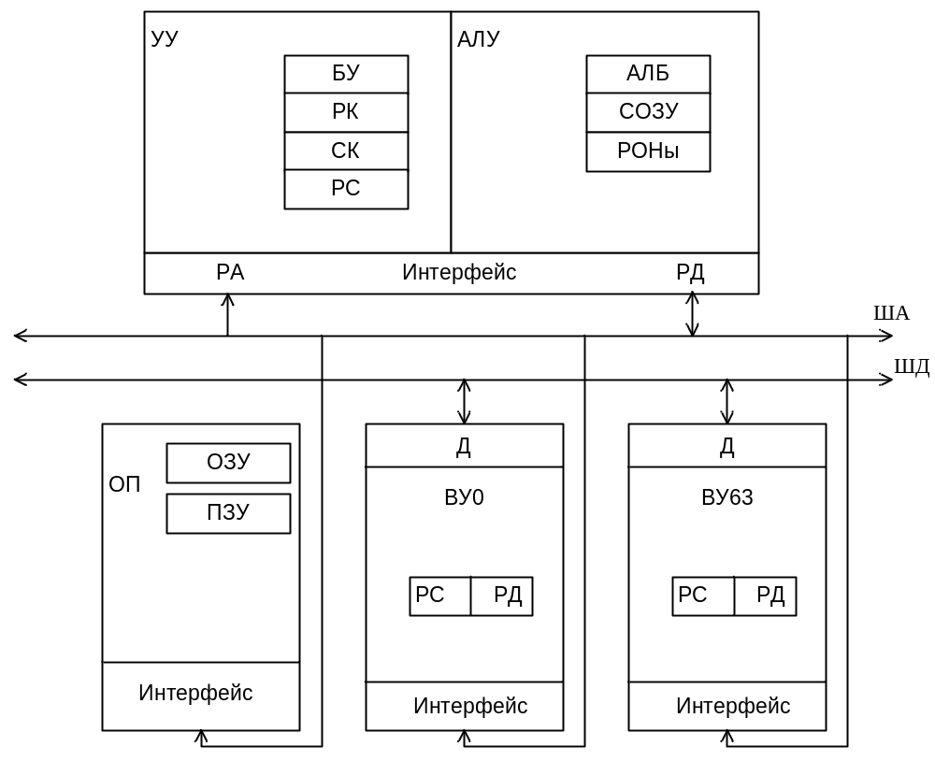рис. 2.1
МПС содержит арифметико-логическое устройство (АЛУ), общую память(ОП), устройство управления (УУ) и внешние устройства(ВУ). АЛУ, как правило, состоит из сумматора, нескольких регистров и аппаратным способом выполняет простейшие операции (сложение, вычитание, пересылку, основные логические операции и сдвиг). Сложные операции выполняются с помощью микропрограмм.
Блок внутренних регистров (БР) образует внутреннюю память микропроцессора и содержит специальные регистры и регистры общего назначения (РОН). Регистры БР связаны с другими частями микропроцессора общими шинами и во многом определяют вычислительные возможности микропроцессора. Все РОНы доступны выполняемой программе и часто помимо основных функций (хранение операндов) выполняют функции специальных регистров, например, регистров стека, индексных регистров.
Змн.
Лист
№ докум.
Подпись
Дата
Лист
5

ИАЛЦ.432112.003 ПЗ
ИАЛЦ.468759.004 ПЗ
2.1.1 Описание МК 1816ВЕ51
Серия 1816 семейства МК51 – это восьмиразрядные высокопроизводительные однокристальные микро-ЭВМ (ОМЭВМ). ОМЭВМ этой серии выполнены по высококачественной п-МОП технологии. Если сравнить МК48 и МК51, то можно сказать, что быстродействие МК51 в среднем больше в шесть раз. На рис. 2.2 приведено условное графическое обозначение МК51. Обозначение входов и выходов приведено в табл. 2.1
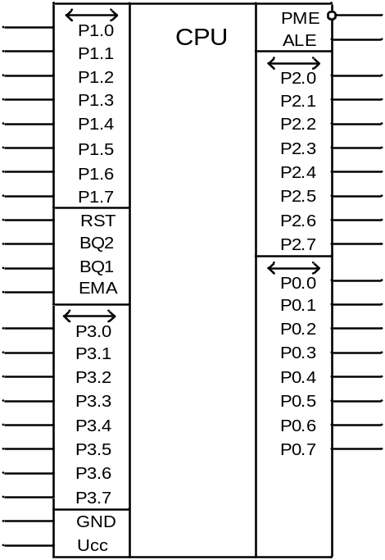
рис. 2.2
табл. 2.1
Обозначение | Назначение | Тип
Р0.0-Р0.7 | Двунаправленный программируемый 8-ми разрядный порт ввода/вывода. | Вход/Выход
P1.0-P1.7 | 8-ми разрядный двунаправленный порт Р1. Вход адреса А0-А7 при проверке внутреннего ПЗУ | Вход/Выход
P2.0-P2.7 | 8-ми разрядный двунаправленный порт Р2. Выход адреса А8-А15 в режиме работы с внешней памятью. В режиме проверки внутреннего ПЗУ вывод Р2.0-Р2.6 используются как вход адреса А8-А14. Вывод Р2.7 – разрешение чтение ПЗУ.
Р3.0-Р3.7 | 8-ми разрядный двунаправленный порт с дополнительными функциями. | Вход/Выход
RST | Сигнал общего сброса. Вывод резервного питания от внешнего источника. | Вход
Р3.0 | Последовательные данные приемника – RxD | Вход
Р3.1 | Последовательные данные передатчика – TxD | Выход
Р3.2 | Вход внешнего прерывания 0 – INT0 | Вход
Р3.3 | Вход внешнего прерывания 1 – INT1 | Вход
Р3.4 | Внешний вход таймера/счетчика 0 – T0 | Вход
Р3.5 | Внешний вход таймера/счетчика 1 – T1 | Вход
Р3.6 | Сигнал разрешения записи во внешнюю память данных – WR | Выход
Р3.7 | Сигнал разрешения чтения из внешней памяти данных - RD
BQ2 | Подключения кварцевого резонатора | Выход
BQ1 | Подключения кварцевого резонатора | Вход
GND | Общий вывод
PME | Разрешение чтения из внешней памяти программ. | Выход
ALE | Разрешение фиксации адреса.
EMA | 0 – МК выполняет цикл обращения к внешней памяти программ;  1 – обращение по одному из этих адресов приводит к чтению кода из внутренней памяти. | Выход
Ucc | Напряжение питания (+5В) | Вход

МК51 содержит в себе центральный 8-ми разрядный процессор, память программ объемом 4 Кбайт, память данных объемом 128 байт, тактовый генератор, 8-ми разрядное АЛУ с аппаратным умножителем, два 16-битовых многорежимных таймера/счетчика, четыре восьмиразрядных программируемых параллельных порта ввода-вывода, разделенную шину данных и шину адреса. Кроме того МК51 содержит в себе систему прерываний с пятью векторами и двумя уровнями, последовательный интерфейс. В МК51 результат операции, как правило, помещается в регистр-аккумулятор, возможна обработка целочисленных операндов, все регистры управления блоков ввода/вывода сведены в группу регистров специальных функций, которая имеет свой диапазон адресов в пространстве внутренней памяти данных. МК содержит четыре порта ввода-вывода, которые используются для ввода-вывода информации по 32-х разрядным линиям.
Змн.
Лист
№ докум.
Подпись
Дата
Лист
7
ИАЛЦ.432112.003 ПЗ
ИАЛЦ.468759.004 ПЗ
МК51 включает в себя такие регистры:
- аккумулятор – 8-ми разрядный регистр, который может быть приемником или источником операнда. По необходимости можно обращаться к отдельным битам аккумулятора(АСС.b, где b – бит аккумулятора).
- регистр В – используется как дополнительный регистр. Кроме того участвует в операциях умножения и деления.
- регистр состояния PSW – отображает информацию о состоянии АЛУ во время выполнения. PSW и обозначение его битов приведено на рис. 2.3
- регистры таймера – два 16-ти разрядных регистра. Используются как счетчики или таймеры для формирования задержек.
- регистры TMOD и TCON – используются для управления режимами работы таймера.
- указатель стека SP – хранит адрес ячейки стека к которой было последнее обращение. Может адресовать любую область из РПД.
- регистр SCON – регистр управления универсальный асинхронным приемопередатчиком(УАПП). Также используется как регистр статуса для УАПП.
- регистр PCON – регистр управления мощностью. Для серии 1816 имеет только один бит управления скоростью передачи последовательного порта(SMOD)
Змн.
Лист
№ докум.
Подпись
Дата
Лист
8

ИАЛЦ.432112.003 ПЗ
ИАЛЦ.468759.004 ПЗ
- регистр DPTR – указатель данных. Состоит из 2-х 8-ми байтных регистров. К этому регистру можно обращаться как к 2-м 8-ми битных, так и одному 16-ти разрядному. Содержит 16-ти битовый адрес при обращении к внешней памяти.
- регистр IE – регистр масок прерываний
- регистр IP – регистр приоритетов прерываний. Может присваивать два уровня приоритетов: высокий и низкий.
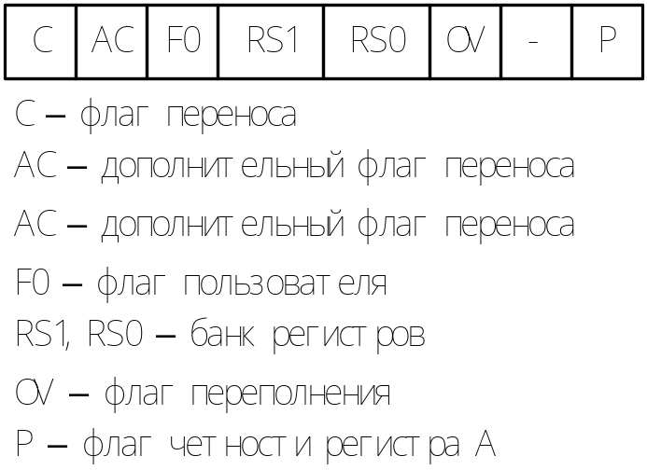
рис. 2.3
В МК51 память разделена на память программ и память данных. В свою очередь память программ и память данных делятся на внутреннюю или резидентную(РПП, РПД) и внешнюю(ВПП, ВПД). РПП это ПЗУ емкостью 4кбайт. РПП можно отключить, если подать сигнал низкого уровня на вход ЕМА. Организация памяти программ показана на рис. 2.4. Согласно схеме по адресу 0h находиться начальный адрес программы. По адресам 0h, 3h, 0Bh, 13h, 1Bh, 23h записаны вектора соответствующих прерываний. РПД состоит из ОЗУ размером 128 байт с адресами 0h – 7Fh и регистров специального функций. Структурная схема ОЗУ представлена на рис. 2.5. Из схемы видно, что 4-ре банка РПД выбираются с помощью соответствующих битов регистра словосостояния. К адресам 20h – 27h удобно обращаться побитово. Доступ ко всем байтам ОЗУ возможен с помощью прямой или косвенно регистровой адресацией. В последнем случае используются R0 и R1 выбранного банка регистров.
Змн.
Лист
№ докум.
Подпись
Дата
Лист
9

ИАЛЦ.432112.003 ПЗ
ИАЛЦ.468759.004 ПЗ
Для обращения к внешней памяти программ и памяти данных используются порты Р2 и Р0.
При обращении к памяти, через порт Р2 передается старший адрес, а через порт Р0, в режиме временного мультиплексирования, выдается сначала младший байт адреса, а потом байт данных.
Отличие между обращением к ПП и ПД в том, что при обращении к ПД используется только косвенная адресация с помощью R0 и R1 банка регистров(формируется 8-ми разрядный адрес) или же с помощью регистра DPTR(формируется 16-ми разрядный адрес).
Внешняя память данных представляет собой дополнительную микросхему памяти. Максимальная емкость ВПД равна 64Кбайт.
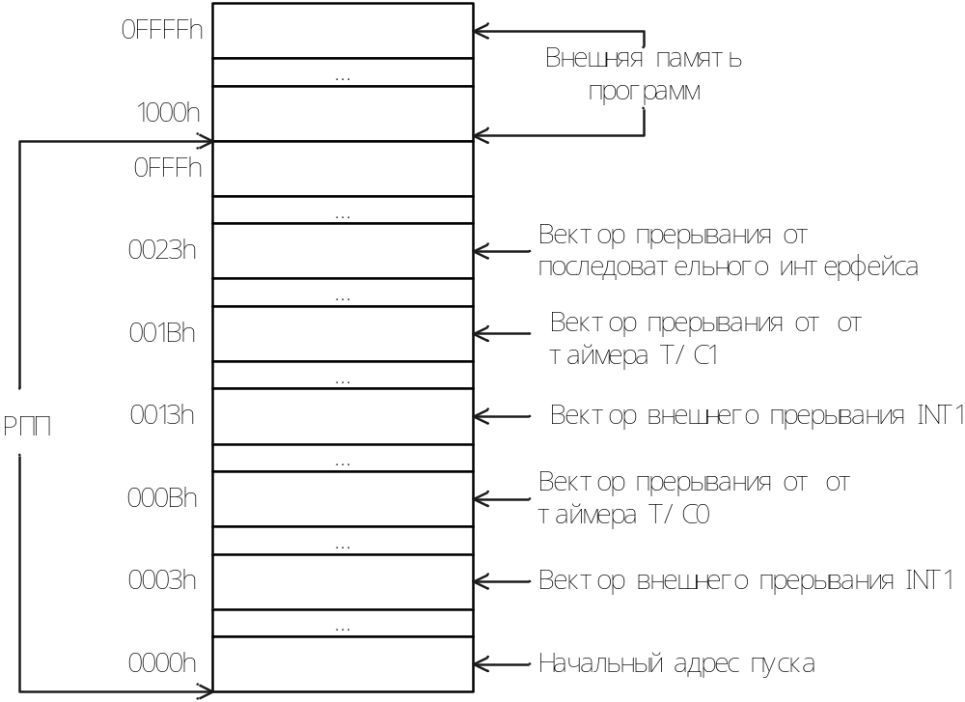рис. 2.4
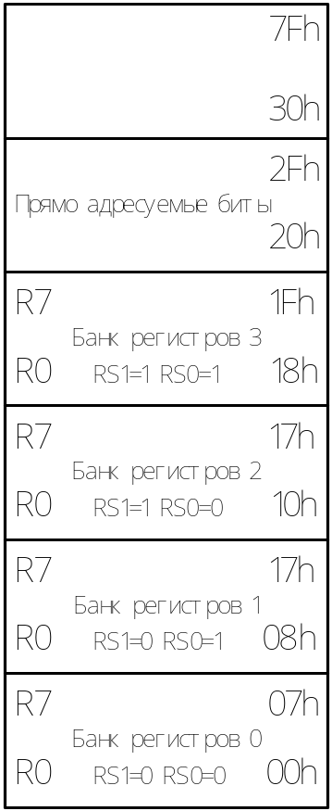
Змн.
Лист
№ докум.
Подпись
Дата
Лист
10

ИАЛЦ.432112.003 ПЗ
ИАЛЦ.468759.004 ПЗ
рис. 2.5
2.2 Система команд
В систему команд МК входит 111 команд длинной 1, 2, 3 байта. На рис. 2.6 приведено 13 форматов команд МК.
На рис. 2.6 используются обозначения:
#d – непосредственный операнд(8-мь разрядов)
#d16 – непосредственный 16-ти разрядный операнд
ad – 8-ми разрядный адрес РПД или регистров спецфункций
ads – ad источника
add – ad получателя
bit – адрес бита
rel – знаковое 8-ми разрядное смещение
ad[i] – разряды ad
ad16 – 16-ти разрядный адрес
ad[i-j] – группа разрядов ad
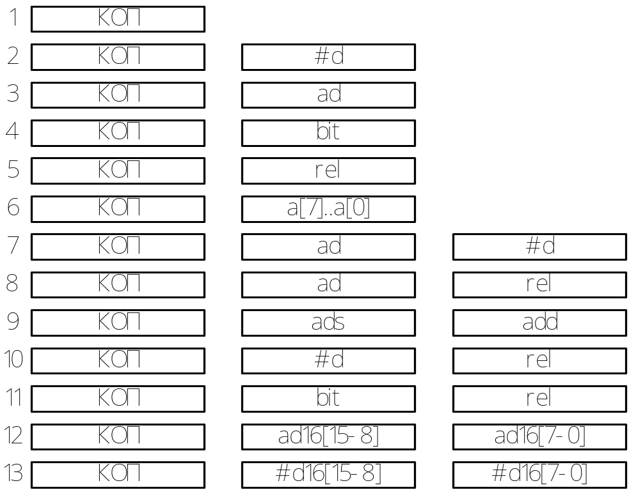
Змн.
Лист
№ докум.
Подпись
Дата
Лист
11
ИАЛЦ.432112.003 ПЗ
ИАЛЦ.468759.004 ПЗ
рис. 2.6
Команды можно разделить на:
- арифметические
- логические
- команды передачи данных
- передачи управления и ветвления
- операций с битами
В МК51 есть такие арифметические операции: сложение, сложение с учетом флага переноса, вычитание с заемом, инкрементирование, декрементирование, сравнение, десятичная коррекция, умножение и деление. Результаты практически всех операций сохраняются в регистре А. Исключение представляют команды умножения и деления. В последнем случае старший байт результата умножения сохраняется в регистре А, а младший байт в регистре В. При делении в регистр А помещается целое честное, а в регистре В сохраняется остаток от деления.
МК51 предоставляет набор логических команд: "И", "ИЛИ", "ИСКЛЮЧАЮЩЕЕ ИЛИ", инвертирование битов, циклические сдвиги, обмен местами тетрад. Команды "И", "ИЛИ", "ИСКЛЮЧАЮЩЕЕ ИЛИ" выполняются на регистре А и байте-источнике(например регистр из банка регистров,). Для выполнения остальных команд необходим только регистр А.
Змн.
Лист
№ докум.
Подпись
Дата
Лист
12
ИАЛЦ.432112.003 ПЗ
ИАЛЦ.468759.004 ПЗ
Благодаря командам передачи управления в МК51 программу можно разветвить или вызвать подпрограмму. К командам передачи управления относятся:
- команды безусловного перехода
- команды условного перехода
- команды вызова подпрограмм
- команды возврата с подпрограмм
К командам первой группы относят:
  - короткий переход в пределах -128/+127 байт относительно текущего адреса команды(SJMP)
  - абсолютный переход в пределах страницы размером 2048байт(AJMP)
  - длинный переход который может осуществлять передачу управления в пределах всей памяти программ(LJMP)
  - косвенный переход
К командам второй группы относят команды которые проверяют некоторое условие на регистре А:
- равность нулю(JZ)
- неравность нулю(JNZ)
- флаг переноса равен «1»(JC)
- флаг переноса равен «0»(JNC)
- указанный бит равен нулю(JNB)
- указанный бит не равен нулю(JB, JBC)
Кроме того:
- команда, которая вычитает 1 из указанной ячейки и, если результат не равен нулю то передает управление на указанный адрес(DJNZ)
- команда, которая сравнивает два операнда и передает управление, если они не равны(CJNE)
К командам третей группы относят, которые помимо перехода по указанному адресу, сохраняют текущее состояние программы и адрес возврата:
Змн.
Лист
№ докум.
Подпись
Дата
Лист
13
ИАЛЦ.432112.003 ПЗ
ИАЛЦ.468759.004 ПЗ
- абсолютный вызов(ACALL)
- длинный вызов(LCALL)
К командам четвертой группы относят команды, которые выполняют возврат управления на адрес с которого были выполнены команды вызова процедур:
- возврат из подпрограммы(RET)
- возврат из прерывания(RETI)
2.3 Обмен информации между устройствами
2.3.1 Программный обмен
В данном режиме инициатором обмена является процессор. Все действия участников обмена описываются программно. Для синхронизации процессора и ВУ используется бит готовности в порте ВУ. Этот бит указывает на готовность ВУ к обмену. После обращения к порту данных этот бит сбрасывается.
Если нам необходим опрос нескольких ВУ, то для этого используется так называемый программный полинг. Его суть состоит в том, что опрос всех ВУ выполняется последовательно в соответствии с их приоритетом. Алгоритм программы полинга показана на рис. 2.7.
Змн.
Лист
№ докум.
Подпись
Дата
Лист
14
ИАЛЦ.432112.003 ПЗ
ИАЛЦ.468759.004 ПЗ
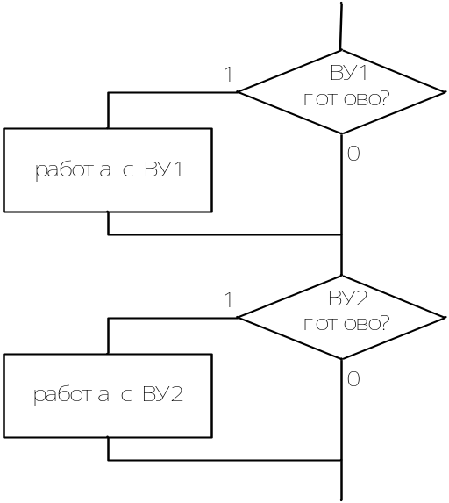
рис. 2.7
2.3.2 Режим приоритетных прерываний
При работе в этом режиме инициатором обмена является ВУ. В каждом ВУ есть блок контроллера прерываний (БКП), который и инициирует обмен, путем выдачи сигнала прерывания на линию прерываний. Процессор в свою очередь выдает ответный сигнал, который распространяется последовательно через элементы БКП, образуя дейзи цепочку. Элементы БКП или пропускают или обрывают сигнал. Обрыв сигнала происходит на первом попавшемся в цепочке ВУ, который выставлял сигнал прерывания. Этот ВУ после этого выдает вектор прерывания на шину данных. Блок распределенного контроллера прерываний представлен на рис. 2.8.
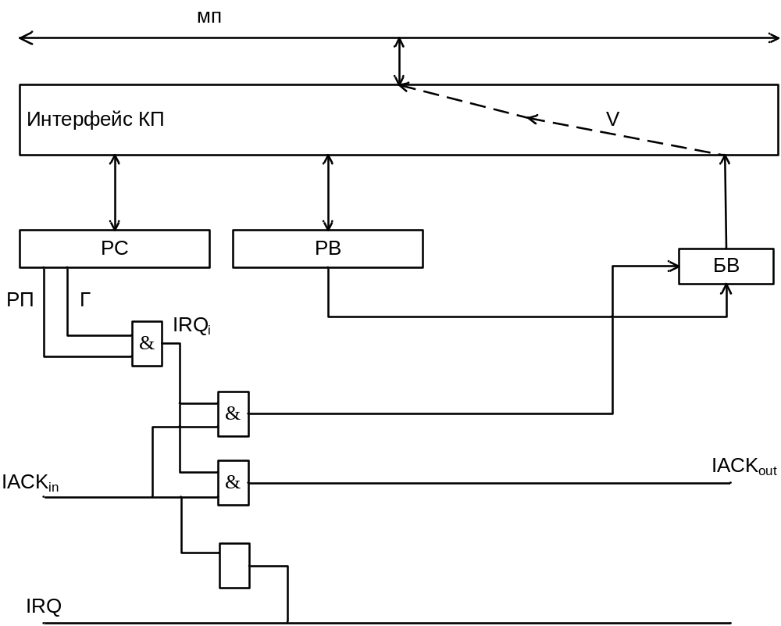
Змн.
Лист
№ докум.
Подпись
Дата
Лист
15
ИАЛЦ.432112.003 ПЗ
ИАЛЦ.468759.004 ПЗ
рис.2.8
2.3.3 Режим прямого доступа в память
Целью этого способа - освобождение процессора от необходимости управлять процессом обмена между ОП и ВУ. Этот способ дает возможность процессору выполнить в это время другие задачи. При использовании такого метода обмена повышается скорость передачи данных, так как КПДП не обращается через системную магистраль к процессору за командами.
В каждом ВУ есть свой интерфейс с РС и РД, через который осуществляется пересылка данных. Кроме того, есть специальные регистры, которые задают количество слов в передаваемом массиве, начальный адрес, направление передачи, передавать слово или массив. Настройка этих регистров чаще всего выполняется программно и в режиме прерывания. Так как процессор не берет участия в процессе обмена, то необходимо освободить процессор от системной магистрали. Для этого выполняются действия:
- Внешнее устройство, одно или несколько, которым необходим прямой доступ к ОП выставляют на шину свои запросы. Сигнал требования шины (ТШ) снимается с элемента И. ТгПДП в этих устройствах устанавливается в единичное состояние.
Змн.
Лист
№ докум.
Подпись
Дата
Лист
16
ИАЛЦ.432112.003 ПЗ
ИАЛЦ.468759.004 ПЗ
- В ответ на сигнал процессор, после окончания своего цикла обмена с ОП, выдаст сигнал подготовка ПДП (Под ПДП) на соответствующую шину.
- По сигналу Под ПДП устанавливается триггер ПВ (Тг2) в единичное состояние во ВУ, которое требует «захват шины». Этот триггер настраивает «дейзи-цепочку» в каждом ВУ.
- Через некоторый промежуток времени процессор выдает сигнал подтверждения ПДП (ПП ПДП). Сигнал ПП ПДП проходит через ВУ, если устройство не выставило сигнал ТШ. Если ВУ выставило сигнал ТШ то ПП не проходит дальше, и это устройство «захватывает шину».
Структурная схема ВУ с децентрализованным КПДП представлена на рис. 2.9
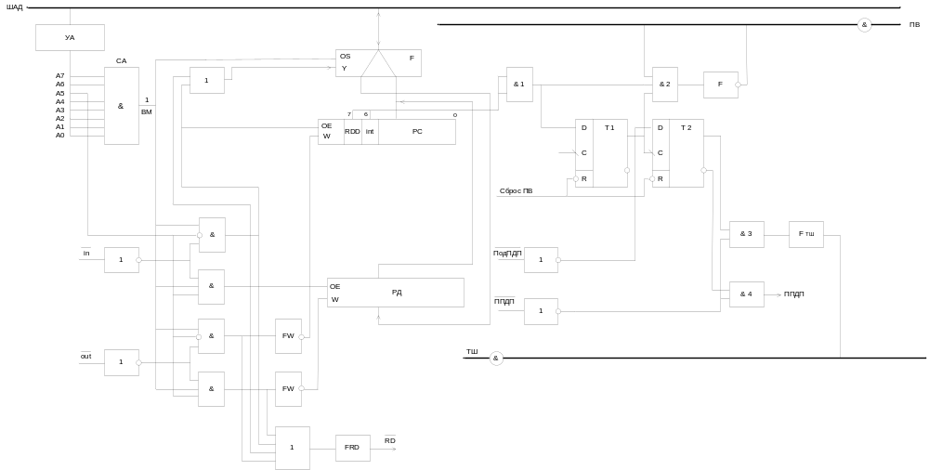
рис. 2.9

2.4 Модуль ОП
Для записи слова в ОП необходимо загрузить адрес ячейки памяти в РА, а потом подать сигнал R(Read). Через некоторое время на ШД установится содержимое указанной ячейки, при этом вырабатывается сигнал готовности RD. Через буфер данных считанное слово может быть записано в определённый регистр процессора. При записи в ОП указанные действия выполняются в обратном порядке, с подачей сигнала W(Write). Управляющие сигналы:
Змн.
Лист
№ докум.
Подпись
Дата
Лист
17
ИАЛЦ.432112.003 ПЗ
ИАЛЦ.468759.004 ПЗ
R – для чтения ячейки памяти указанной в РА
W - для записи в ячейку памяти указанную в РА
RD – сигнал готовности для записи, чтения данных.
На рис. 2.10 представлена модель организации памяти.
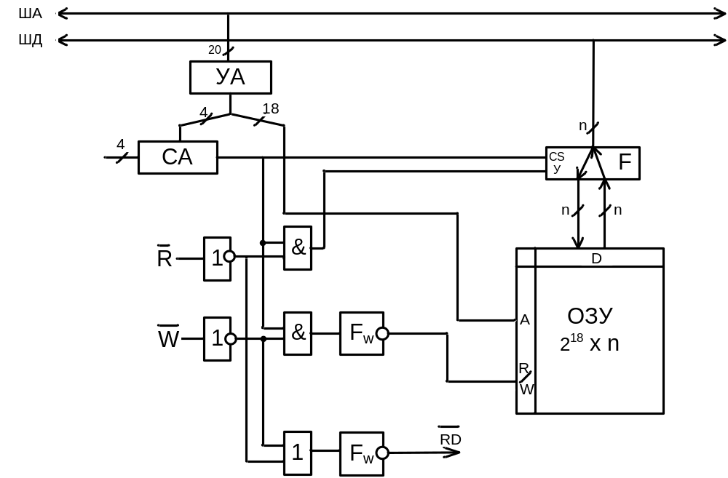
рис. 2.10
Диаграммы циклов записи и чтения представлены на рис. 2.11 и рис. 2.12 соответственно.
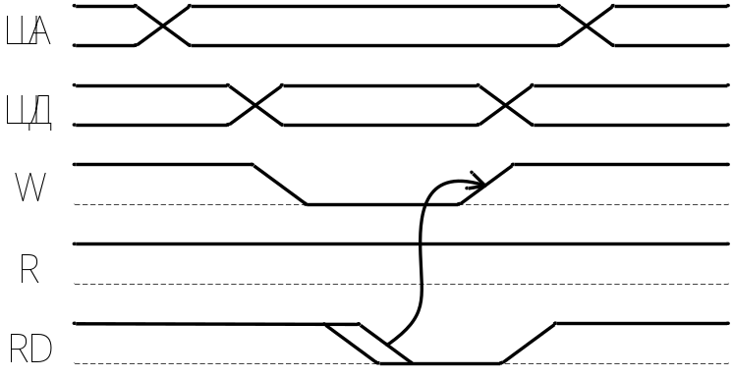
Змн.
Лист
№ докум.
Подпись
Дата
Лист
18
ИАЛЦ.432112.003 ПЗ
ИАЛЦ.468759.004 ПЗ
рис. 2.11
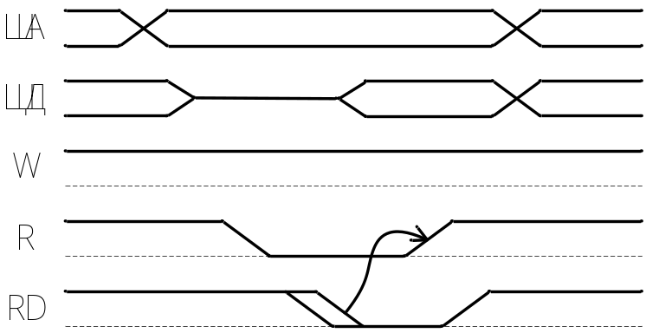
рис. 2.12
Коммутатор выборки слов различной длины служит для реализации выборки из общей памяти слов длиной в 1, 2 и 4 байта.
На блок управления модулем общей памяти поступают сигналы чтения, записи, 2 старших разряда адреса внутри одного ряда, а также сигналы S1, S0, которые управляют режимом выбора длины слова для выборки.
Сигналы блока управления представлены в табл..
Блок управления модулем общей памяти формирует сигналы управления отдельными модулями RAM, а также сигналы управления шинными формирователями, передающими данные различной длины на шину данных.
Сигналы управления коммутатором представлены в табл. 2.2.
Схема выборки 2W, B₁, B₃, B₀ представлена в приложении 2.3.
Змн.
Лист
№ докум.
Подпись
Дата
Лист
19
ИАЛЦ.432112.003 ПЗ
ИАЛЦ.468759.004 ПЗ
Табл. 2.2
S1 | S0
0 | 0 | -
0 | 1 | B
1 | 0 | W
1 | 1 | 2W

Табл. 2.3
S1 | S0 | A1 | A0 | CS3 |  | CS2 |  | CS1 |  | CS0 |  | E7 |  | E6 |  | E5 |  | E4 |  | E3 |  | E2 |  | E1 |  | E0
0 | 0 | 0 | 0 | - |  |  |  |  |  |  |  | -
0 | 0 | 0 | 1
0 | 0 | 1 | 0
0 | 0 | 1 | 1
0 | 1 | 0 | 0 | 0 |  | 0 |  | 0 |  | 1 |  | 0 |  | 0 |  | 0 |  | 0 |  | 0 |  | 0 |  | 0 |  | 1
0 | 1 | 0 | 1 | 0 |  | 0 |  | 1 |  | 0 |  | 0 |  | 0 |  | 0 |  | 0 |  | 0 |  | 0 |  | 1 |  | 0
0 | 1 | 1 | 0 | 0 |  | 1 |  | 0 |  | 0 |  | 0 |  | 0 |  | 0 |  | 0 |  | 0 |  | 1 |  | 0 |  | 0
0 | 1 | 1 | 1 | 1 |  | 0 |  | 0 |  | 0 |  | 0 |  | 0 |  | 0 |  | 0 |  | 1 |  | 0 |  | 0 |  | 0
1 | 0 | 0 | 0 | 0 |  | 0 |  | 1 |  | 1 |  | 0 |  | 0 |  | 0 |  | 1 |  | 0 |  | 0 |  | 0 |  | 0
1 | 0 | 0 | 1 | - |  |  |  |  |  |  |  | -
1 | 0 | 1 | 0 | 1 |  | 1 |  | 0 |  | 0 |  | 0 |  | 0 |  | 1 |  | 0 |  | 0 |  | 1 |  | 0 |  | 0
1 | 0 | 1 | 1 | - |  |  |  |  |  |  |  | -
1 | 1 | 0 | 0 | 1 | 1 |  | 1 |  | 1 |  | 1 |  | 1 |  | 0 |  | 1 |  | 0 |  | 0 |  | 0 |  | 1
1 | 1 | 0 | 1 | - |  |  |  |  |  |  |  | -
1 | 1 | 1 | 0 | - |  |  |  |  |  |  |  | -
1 | 1 | 1 | 1 | - |  |  |  |  |  |  |  | -

2.5 Подключение дополнительных портов
Так как структура портов квазидвунаправленная, то мы можем осуществлять ввод данных через любой контакт ввода-вывода, вывод данных с фиксацией, или использовать этот контакт в качестве тестового или импульса стробирования, управляемого программно. Кроме того можно подключить дополнительные порты ввода-вывода. Структурная схема подключения представлена на рис. 2.13.
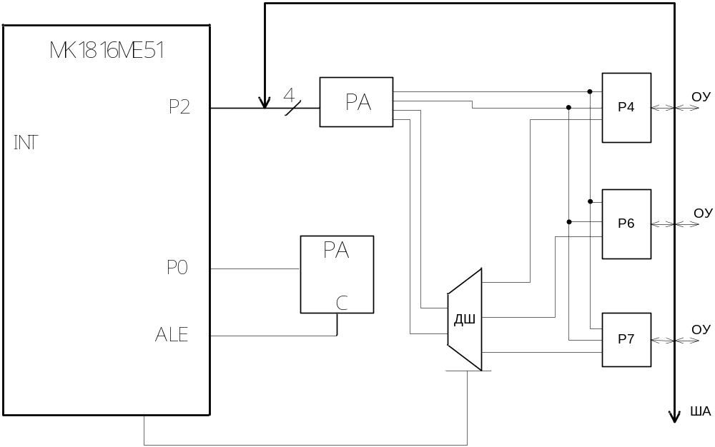
Змн.
Лист
№ докум.
Подпись
Дата
Лист
20
ИАЛЦ.432112.003 ПЗ
ИАЛЦ.468759.004 ПЗ
рис. 2.13
3 Описание алгоритмов и программ
Змн.
Лист
№ докум.
Подпись
Дата
Лист
21
ИАЛЦ.432112.003 ПЗ
ИАЛЦ.468759.004 ПЗ
Задание на разработку:
Разработать программу которая вычисляет выражение
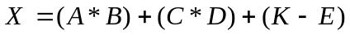
3.1 Описание алгоритма умножения
Третья схема не является наиболее быстродействующей, также реализация данной схемы аппаратно не является наиболее простой. Операционная схема представлена на рис. 2.13.
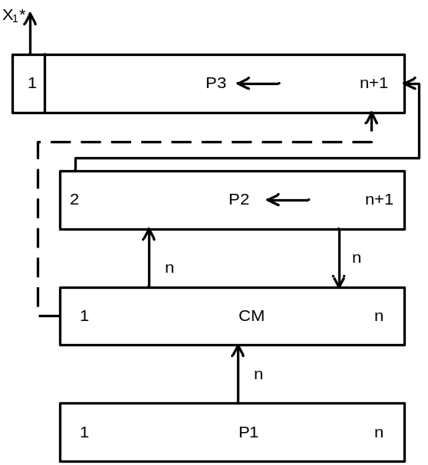
рис. 3.1
При умножении третьим способом вес младшего разряда P₁ равен 2^{-2n}, поэтому код в P₁ представляет собой значение Y2^{-n}. В начале каждого цикла умножения выполняется левый сдвиг в P₂ и P₃, а потом выполняется операция суммирования, которой управляем Х_{1.} В результате выполнения операции суммирования P₁ и P₂ может возникнуть перенос в младший разряд P_{3,} который должен иметь возможность просуммировать единицу переноса, при ее возникновении. После выполнения n тактов умножения младшие разряды результата будут находиться в P₂, а старшие - в P_{3.}

3.2 Пример работы с таймером устройства
Поскольку МК 51 имеет таймер/счетчик, то мы можем использовать его как для определения длительности команды. Приведем пример работы с таймером/счетчиком. Для этого реализуем алгоритм поданный на рис. 3.2
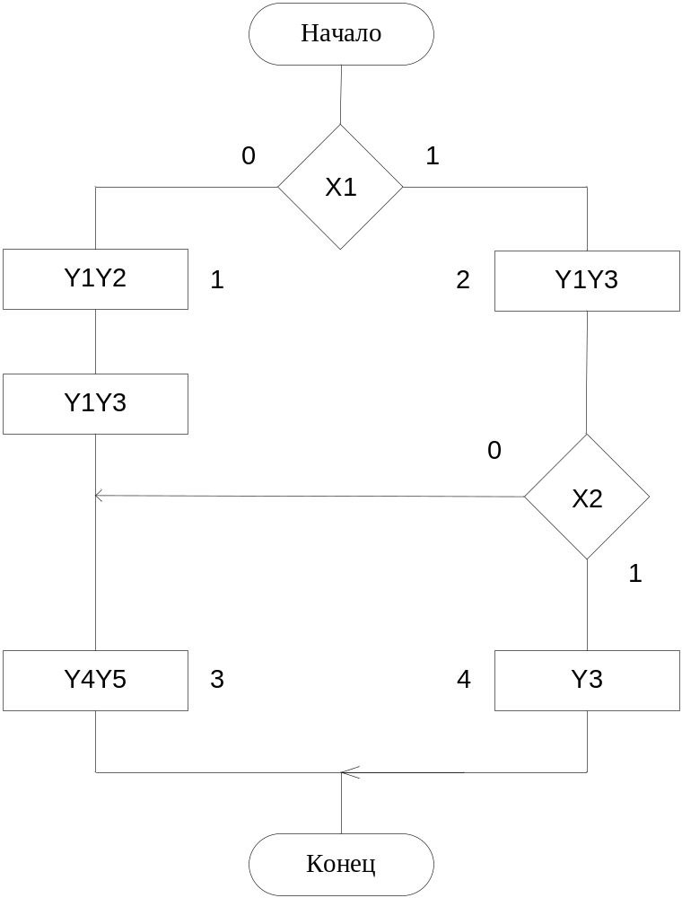
рис. 3.2
Каждый сигнал Y имеет некоторое задержку. Задержки указаны в табл. 3.1. Листинг программы приведен ниже.
Змн.
Лист
№ докум.
Подпись
Дата
Лист
22
ИАЛЦ.432112.003 ПЗ
ИАЛЦ.468759.004 ПЗ
табл. 3.1
Время задержки для операторных вершин
1 2 3 4
560 | 12 | 700 | 330

SEL RB0
ANL P2, #C0H
IN A, P2
JB7 next1
; x1 != 1
;y1y2
mov A, #F9h
mov T, A
ORL P2, #3
STRT T
loop1:
JTF next1
jmp loop1
ANL P2, #C0H
;y1y3
mov R5, #5
ORL P2, #5
loop2:
DJNZ R5,loop2
ANL P2, #C0H
jmp next2
; y1y3
;if x1 = 1
next1:
mov R5, #5
ORL P2, #5
loop3:
DJNZ R5,loop3
NOP
ANL P2, #C0H
;test x2
JB6 next4
;x2 != 1
next2:
;y4y5
mov A, #0F8H
mov T, A
mov R5, #24
ORL P2, #18H
STRT T
loop4: JTF next3
jmp loop4
next3: NOP
DJNZ R5, loop2
ANL P2, #C0H
jmp _exit
; x2 = 1
next4:
mov A, #0FCH ;320mks
mov T, A
mov R5, #4
ORL P2, #4H
STRT T
loop5: JTF next5
jmp loop5
next5: NOP
DJNZ R5, next5
ANL P2, #C0H

_exit: NOP
END
Змн.
Лист
№ докум.
Подпись
Дата
Лист
23
ИАЛЦ.432112.003 ПЗ
ИАЛЦ.468759.004 ПЗ
3.2 Описание алгоритма вычисления функции
Исходные данные констант находятся в памяти данных. Для вычисления функции следует разбить ее на три части: умножение А и В, умножение С и D, разница K и E. После этим операций выполняем сложение. Сначала первые два произведения, затем их результат с третьим произведением. Все алгоритмы вычислений приведены в приложении А. Листинг программы приведен в приложении Б.
Змн.
Лист
№ докум.
Подпись
Дата
Лист
24
ИАЛЦ.432112.003 ПЗ
ИАЛЦ.468759.004 ПЗ

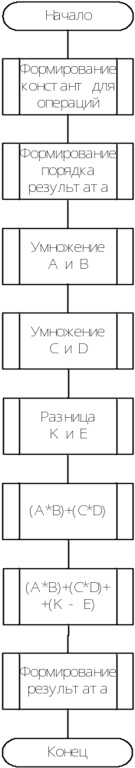
Изм.
Лист
№ докум.
Подпись
Дата
Лист
1
ИАЛЦ.432112.003 ПЗ

Разраб.
Головатенко
Провер.
Ткаченко В. В.

Реценз.

Н. Контр.

Утверд.
Ткаченко В. В.

Блок-схема алгоритма основной задачи.
Приложение А
Лит.
Листов
4
НТУУ “КПИ” ФИВТ
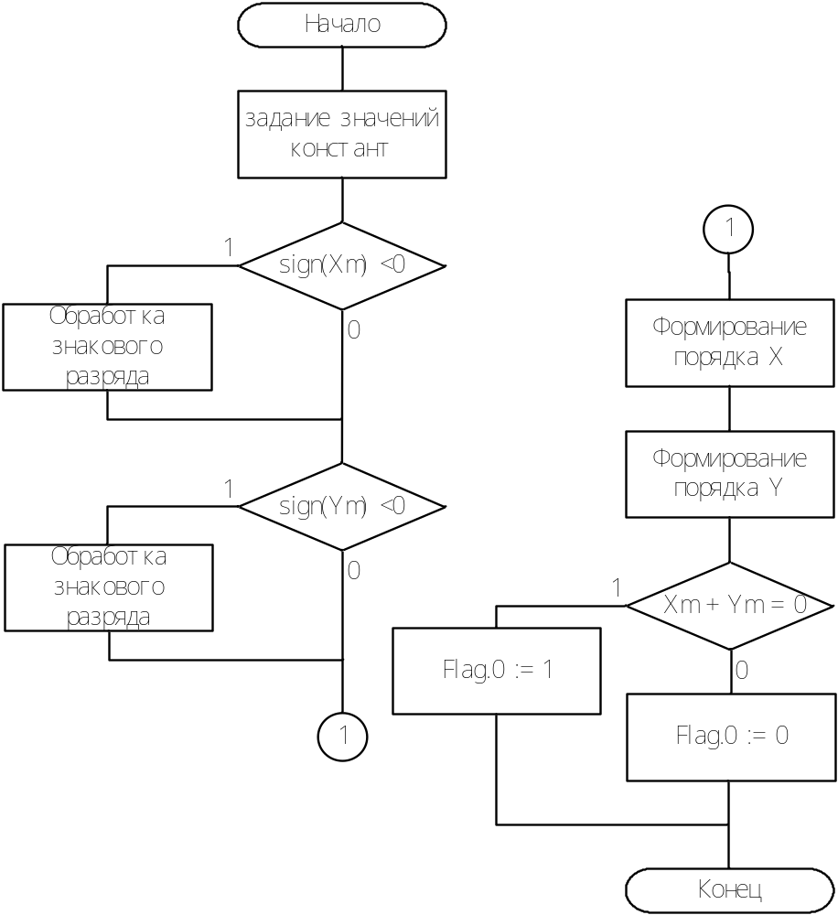
Изм.
Лист
№ докум.
Подпись
Дата
Лист
2
ИАЛЦ.432112.003 ПЗ

Разраб.
Головатенко
Провер.
Ткаченко В. В.

Реценз.

Н. Контр.

Утверд.
Ткаченко В. В.

Блок-схема подпрограммы формирования констант.
Приложение А

Лит.
Листов
4
НТУУ “КПИ” ФИВТ
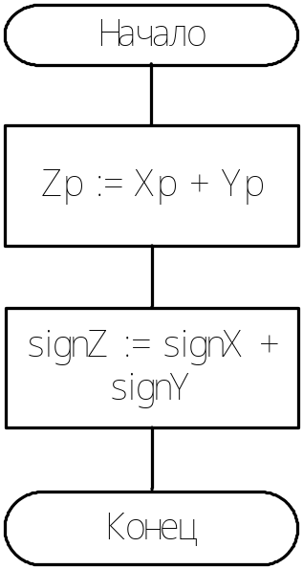
Изм.
Лист
№ докум.
Подпись
Дата
Лист
3
ИАЛЦ.432112.003 ПЗ

Разраб.
Головатенко
Провер.
Ткаченко В. В.

Реценз.

Н. Контр.

Утверд.
Ткаченко В. В.

Блок-схема подпрограммы формирования порядков.
Приложение А

Лит.
Листов
4
НТУУ “КПИ” ФИВТ
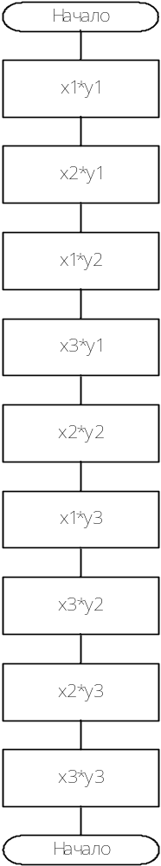
Изм.
Лист
№ докум.
Подпись
Дата
Лист
4
ИАЛЦ.432112.003 ПЗ

Разраб.
Головатнеко
Провер.
Ткаченко В. В.
Реценз.

Н. Контр.

Утверд.
Ткаченко В. В.

Блок-схема подпрограммы умножения трехбайтных мантисс.
Приложение А

Лит.
Листов
4
НТУУ “КПИ” ФИВТ
4 Разработка функциональной схемы

На схеме ИАЛЦ 432112.004.Э2 представлена функциональная схема контроллера 1816ВЕ51, подключенная внешняя память программ, интерфейс внешнего устройства и контроллер приоритетных прерываний. Для адресации 4кб памяти программ нам необходимо двенадцати битный адрес. Порт Р0 работает как мультиплексированная шина адрес/данные: выдает младший байт счетчика команд на регистр адреса, а затем переходит в высокоимпедансное состояние и ожидает прихода байта данных из памяти программ. Когда младший байт адреса находится на выходах порта Р0, сигнал ALE сохраняет его в адресном регистре RА. Старшие 4-ре бита адреса находится на выходах порта Р2 в течение всего времени обращения к памяти. Сигнал РМЕ разрешает выборку байта из ППЗУ, после чего выбранный байт поступает на порт Р0 МК51.
Змн.
Лист
№ докум.
Подпись
Дата
Лист
25
ИАЛЦ.432112.003 ПЗ
ИАЛЦ.468759.004 ПЗ
Работа КПП описана в пункте 2.3.2.

5 Разработка принципиальной схемы

На схеме ИАЛЦ 432112.004.Э4 представлена принципиальная схема МК 1816ВЕ51 и подключенная внешняя память программ. Все соединения согласно функциональной схеме ИАЛЦ 432112.004.Э2.
Змн.
Лист
№ докум.
Подпись
Дата
Лист
25
ИАЛЦ.432112.003 ПЗ
ИАЛЦ.468759.004 ПЗ

Заключение
Змн.
Лист
№ докум.
Подпись
Дата
Лист
26
ИАЛЦ.432112.003 ПЗ
ИАЛЦ.468759.004 ПЗ
В результате выполнения курсового проекта была спроектирована специализированная микроЭВМ, реализующая специальную систему команд, ориентированную на выполнение арифметических операций над целыми числами.
Разработанная ЭВМ позволяет организовать работу в многопрограммном режиме. Наличие достаточного объема памяти и ее эффективная организация являются необходимыми условиями для функционирования микроЭВМ в многопрограммном режиме.

Список литературы
Змн.
Лист
№ докум.
Подпись
Дата
Лист
27
ИАЛЦ.432112.003 ПЗ
ИАЛЦ.468759.004 ПЗ

- Жабин В.И. Ткаченко В.В. "Однокристальные и микропрограммируемые ЭВМ"
- Жабин В.И., Макаров В.В., Ткаченко В.В., Зайцев А.А. "Архитектура однокристальных ЭВМ"
- Конспекты лекций "Архитектура компьютеров”

